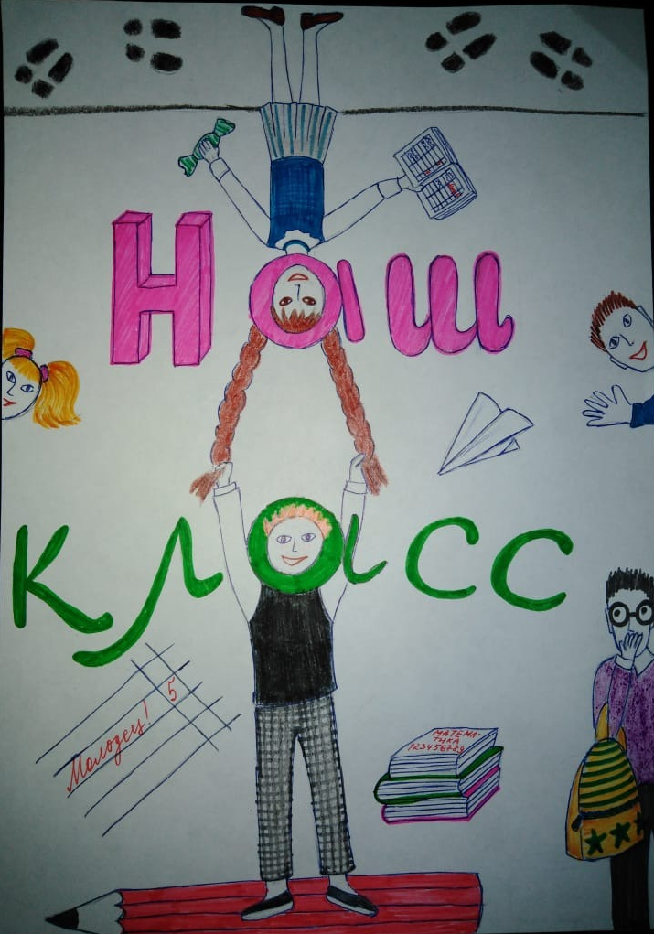
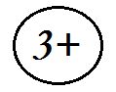
Развивающий журнал для детей
Редактор: Кирилина Анна Васильевна
Дизайн: ученики 2 А класса
Художник оформитель: Зайцева Наталья Викторовна
Отпечатано в типографии «Школьники»
Подписано в печать: 12.12.2019года.
Тираж: 10 экз.
Адрес для приема писем и отзывов: г. Реж, ул. Пушкина д. 3, каб. 16
Авторы:
Зайцев Глеб – Юмористические рассказы
Воронин Михаил – Научные рассказы
Деева Вероника – Невероятные рассказы
Лепешков Сергей – Рассказы о вежливости
Штейников Артём – Сказки
Минеева Виктория – Небылицы
Панькина Ульяна – Загадки
Манькова Каролина – Вопросы с подвохом
Шаньгин Матвей – Анекдоты
Савельев Иван – Кроссворд
Притчина Анна – Кулинарная страничка
Дзбановская Таисия – Техника рисования
Габдиева Лилия – Игры «Лабиринт»
Поляков Матвей – Игра «Наоборот» по пословицам
Ершова Виктория – Игра «Наоборот» по пословицам
Лепинских Кирилл – Игра «Наоборот» по пословицам
Иванов Сергей – Игра «Наоборот» по пословицам

Помощник по журнал!
Юмористические рассказы 4
Научные рассказы 5
Невероятные рассказы 6
Рассказы о вежливости 7
Сказки 8
Небылицы 9
Загадки 10
Вопросы с подвохом 11
Кроссворд 12
Кулинарная страничка 13
Техника рисования 14
Игры «Лабиринт» 15
Анекдоты 16
Игра «Наоборот» по пословицам 21

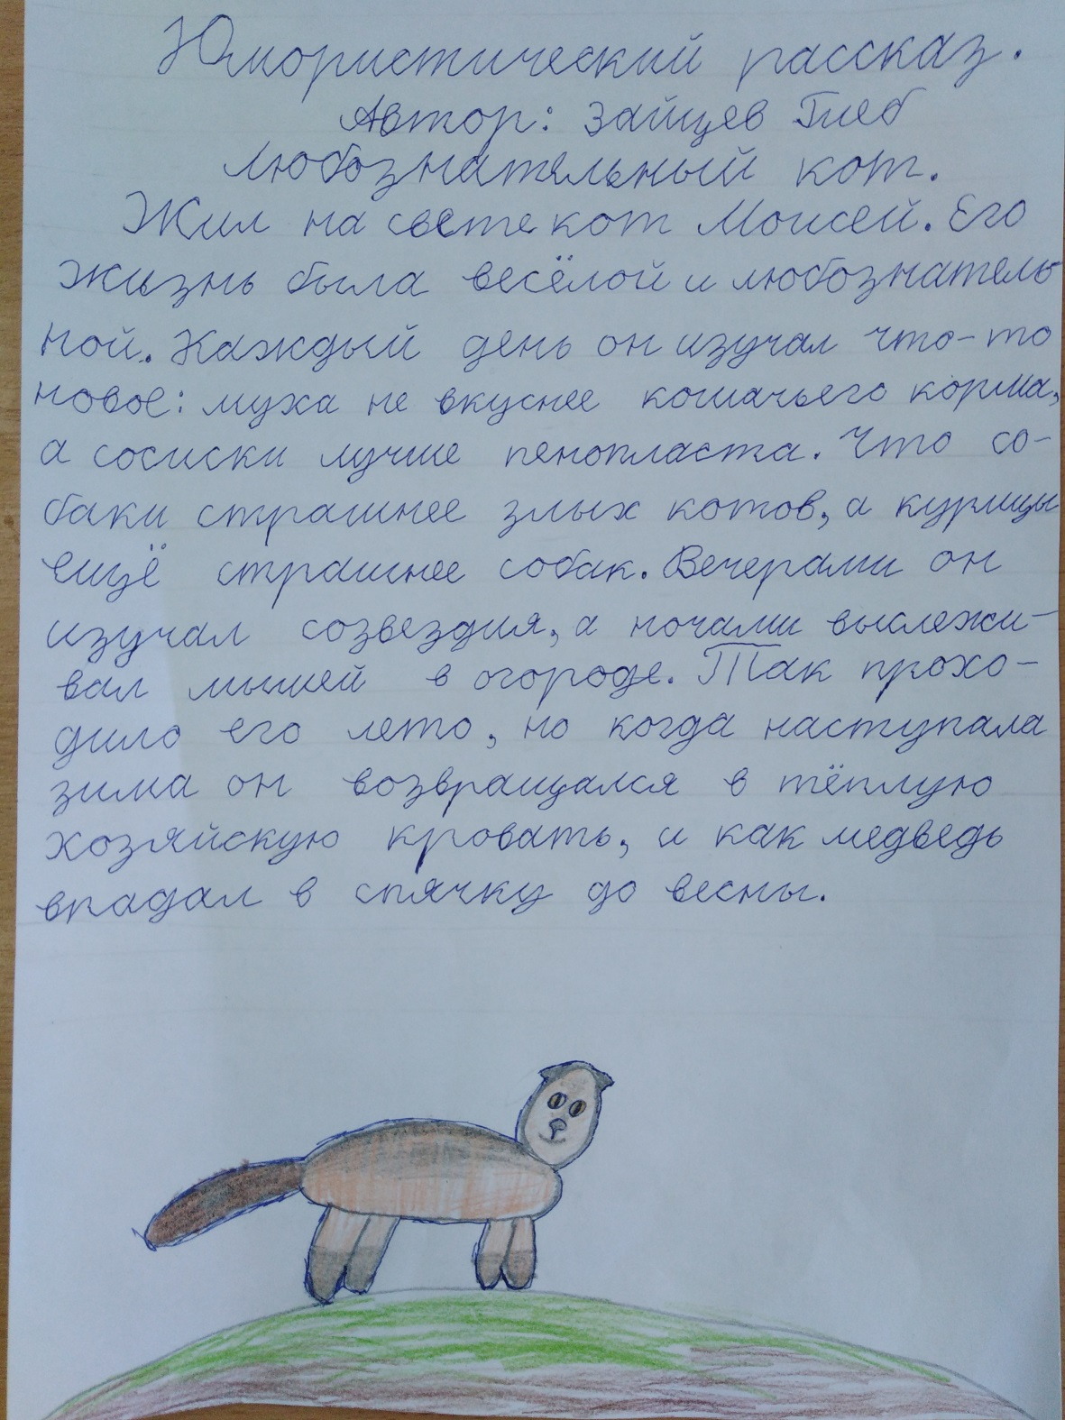
Страничка юмористических рассказов Автор: Зайцев Глеб
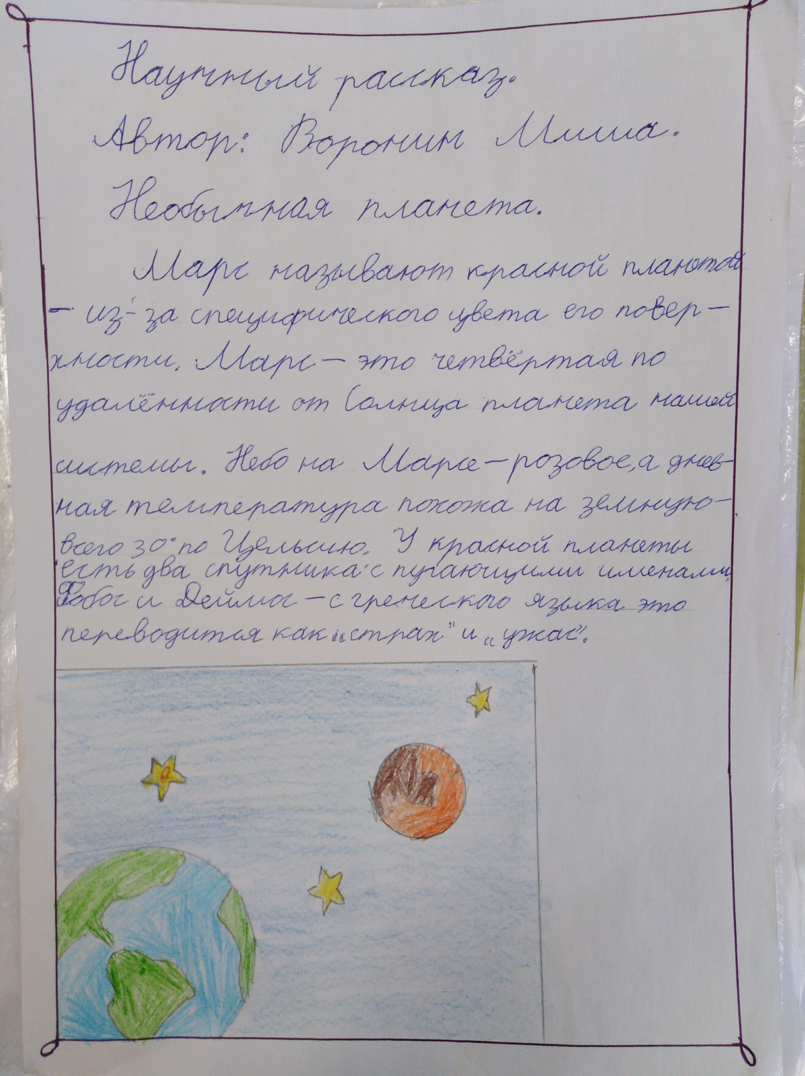
Страничка научных рассказов
Автор: Воронин Михаил

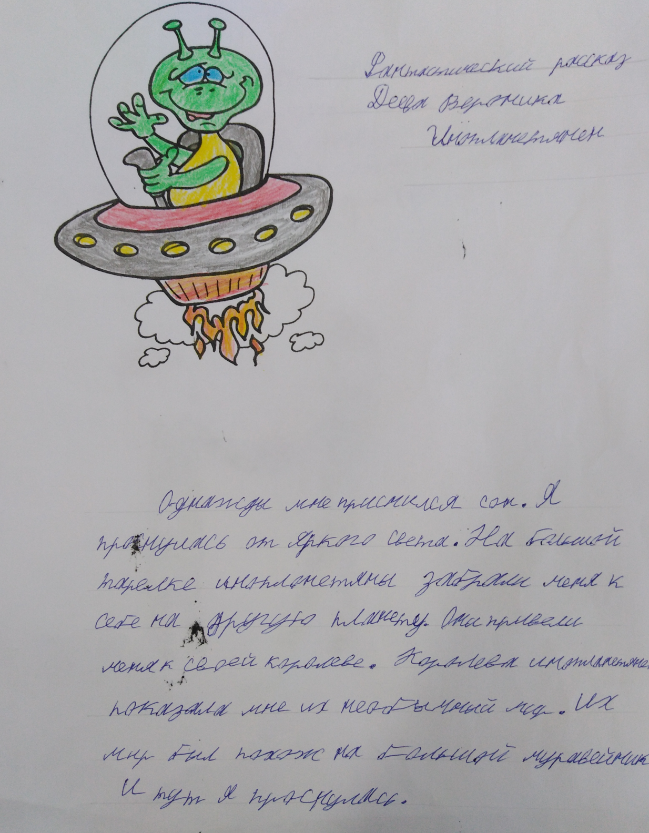
Страничка невероятных рассказов
Автор: Деева Вероника

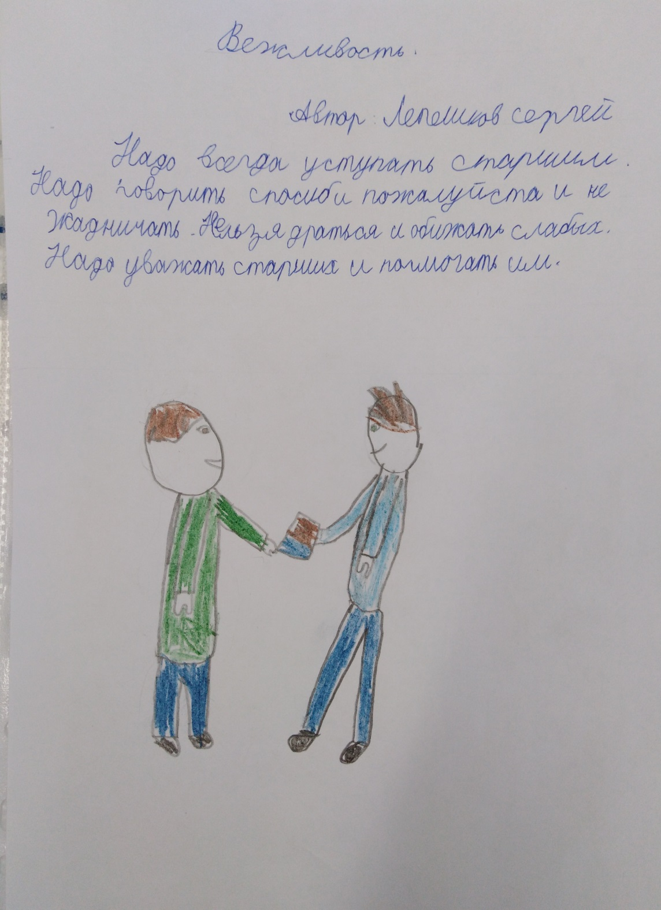
Страничка вежливости
Автор: Лепешков Сергей

Страничка сказок
Автор: Штейников Артём

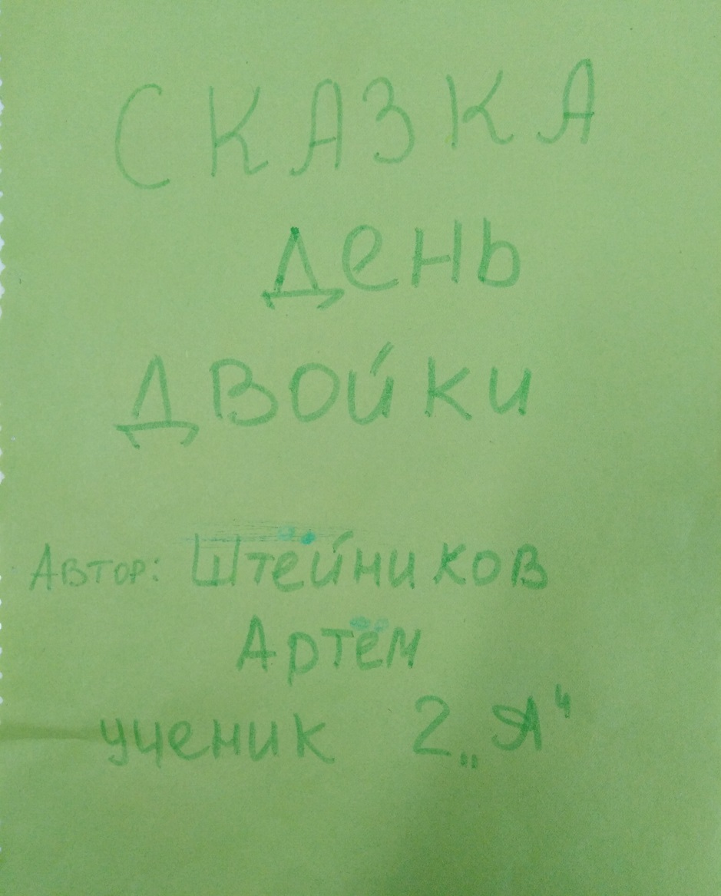
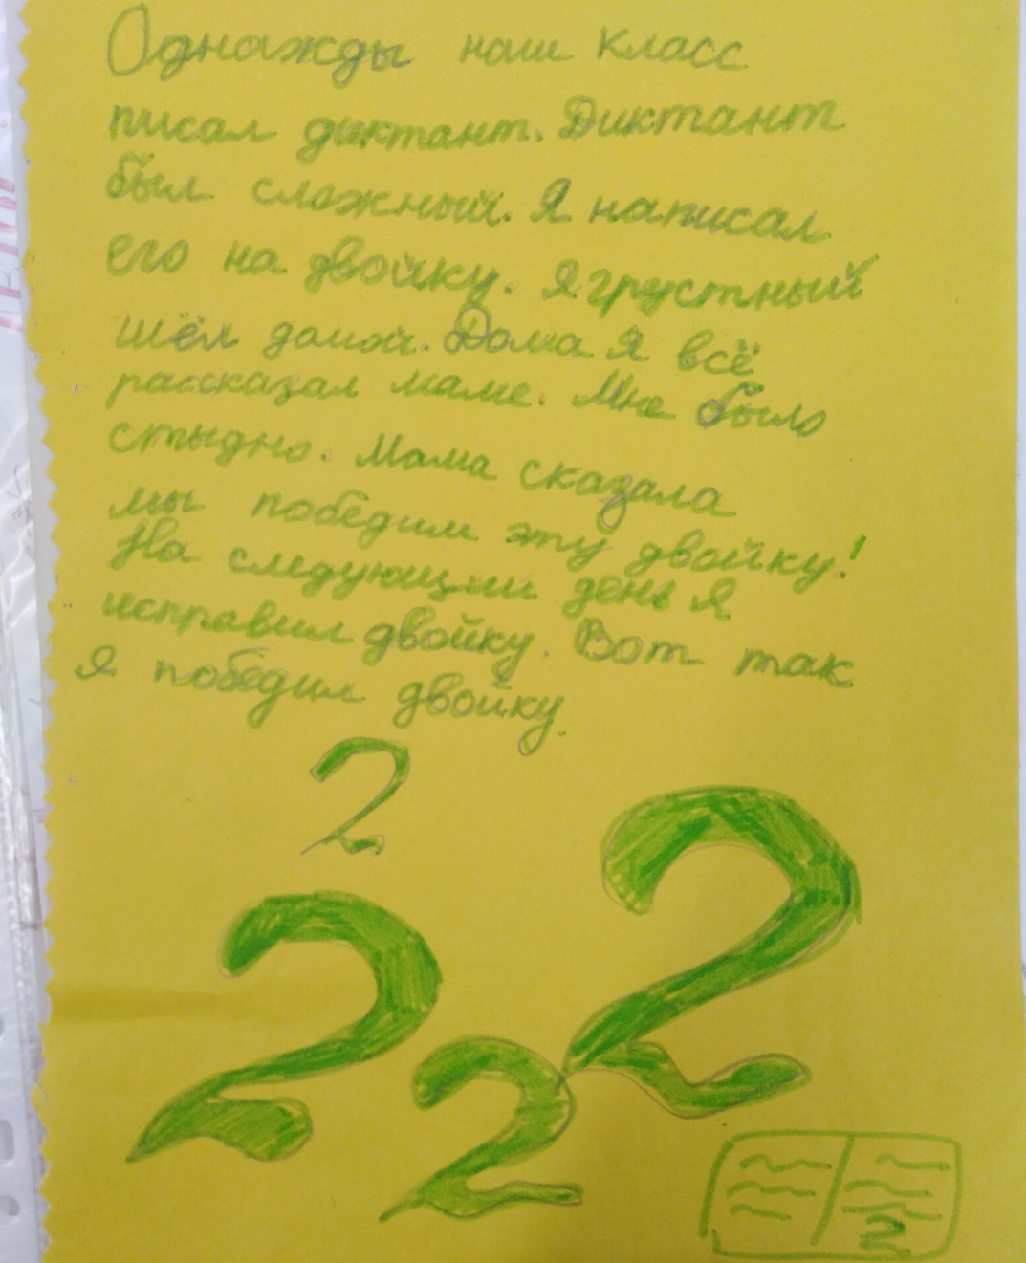

Страничка небылиц
Автор: Минеева Виктория
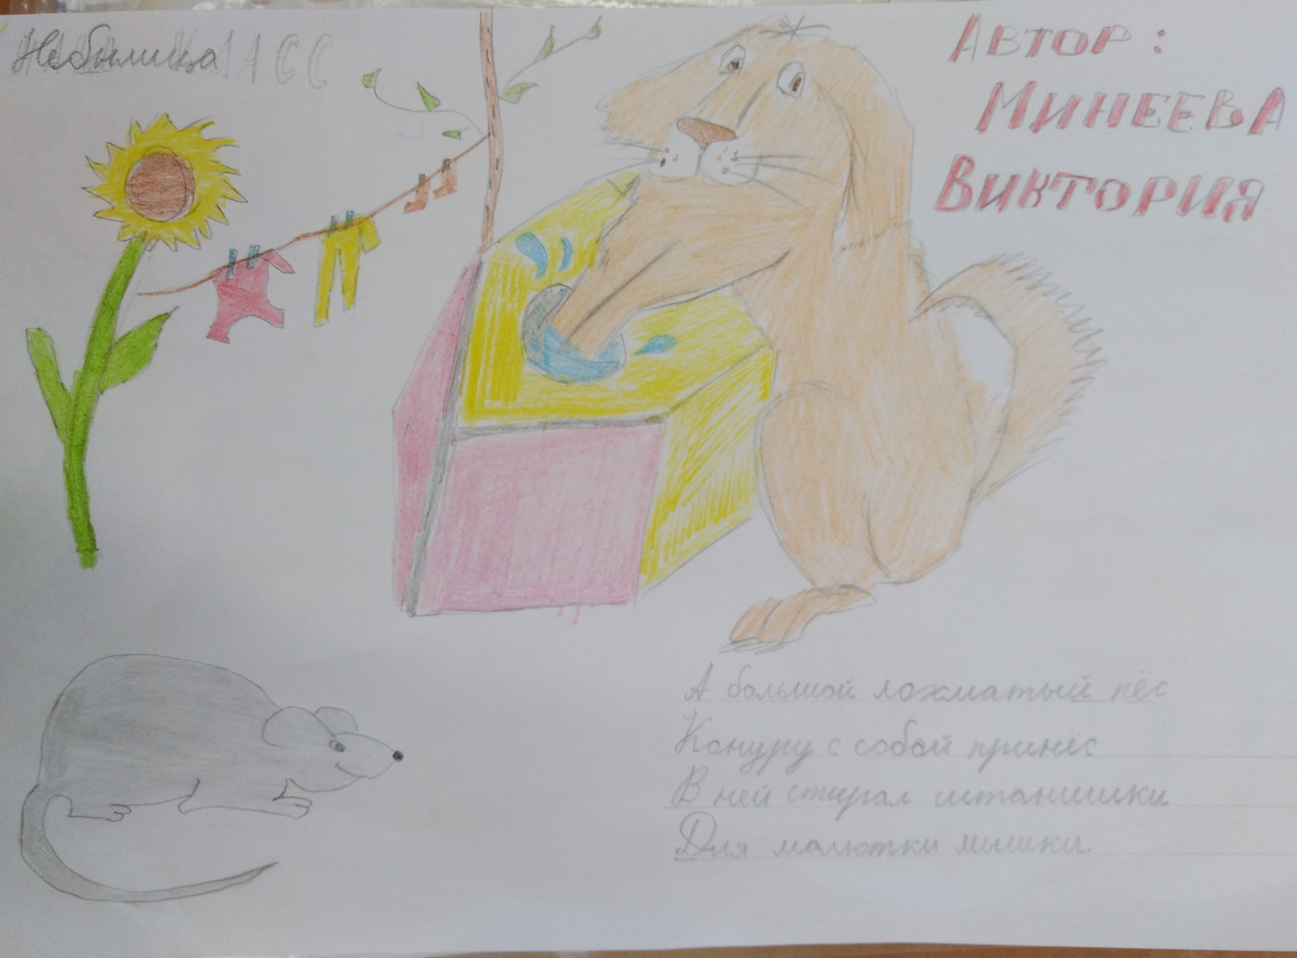

Страничка загадок
Автор: Панькина Ульяна
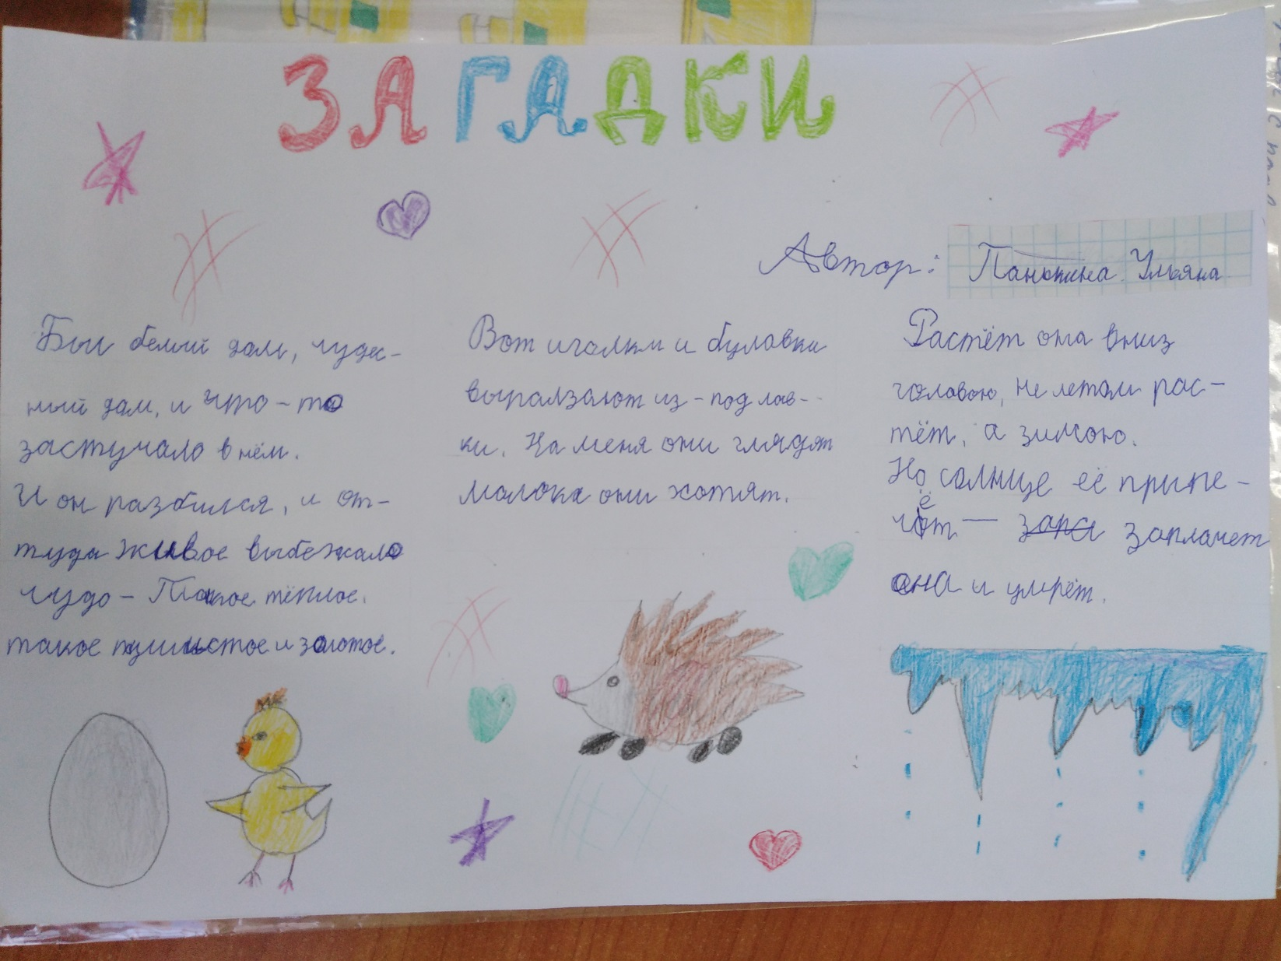

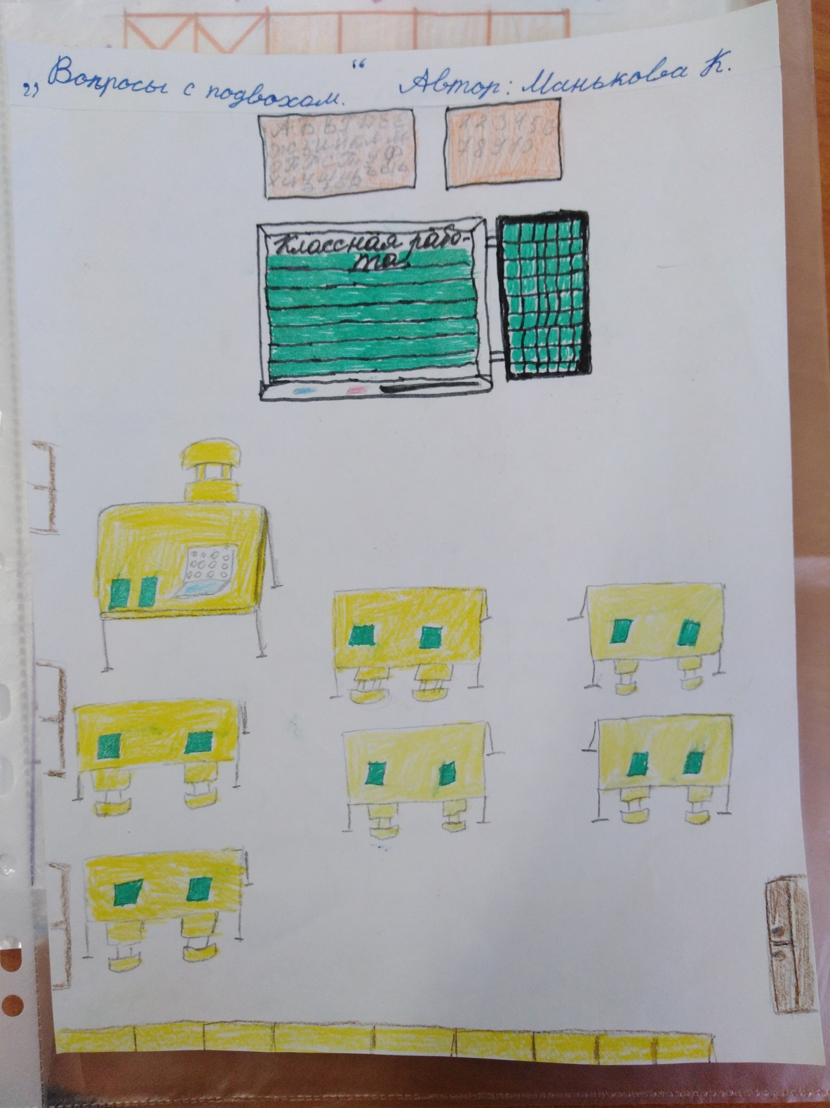
Страничка вопросов с подвохом
Автор: Манькова Каролина

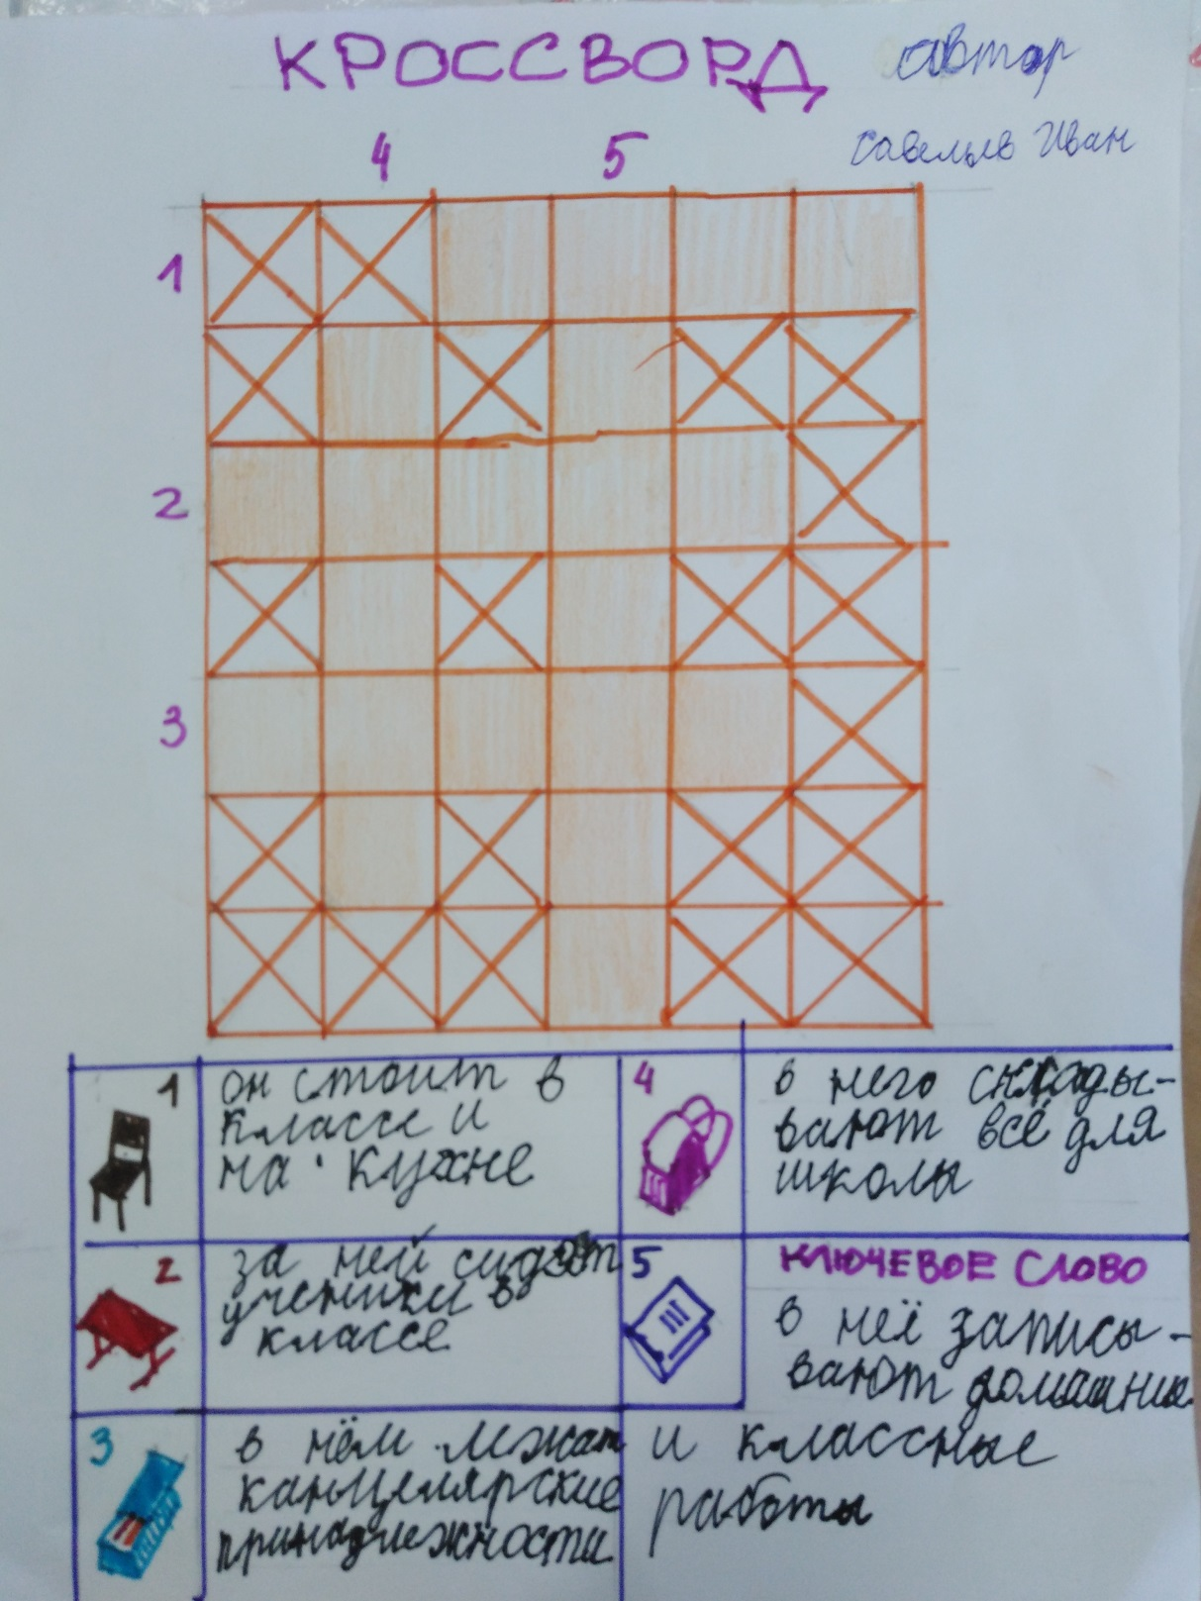
Страничка для интеллектуалов
Автор: Савельев Иван

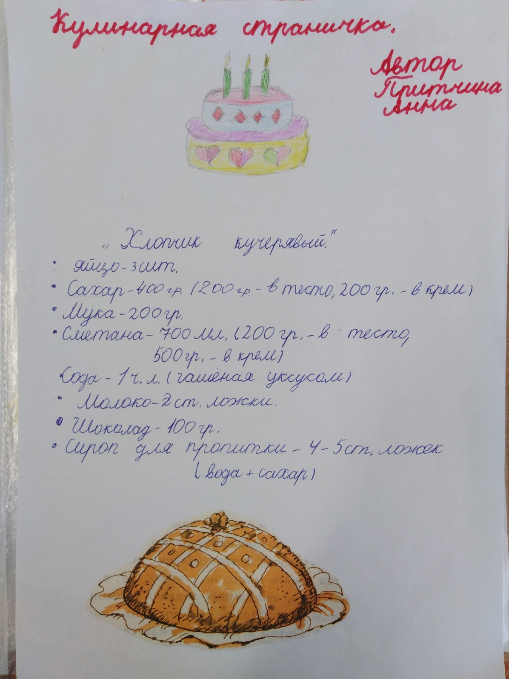
Кулинарная страничка
Автор: Притчина Анна

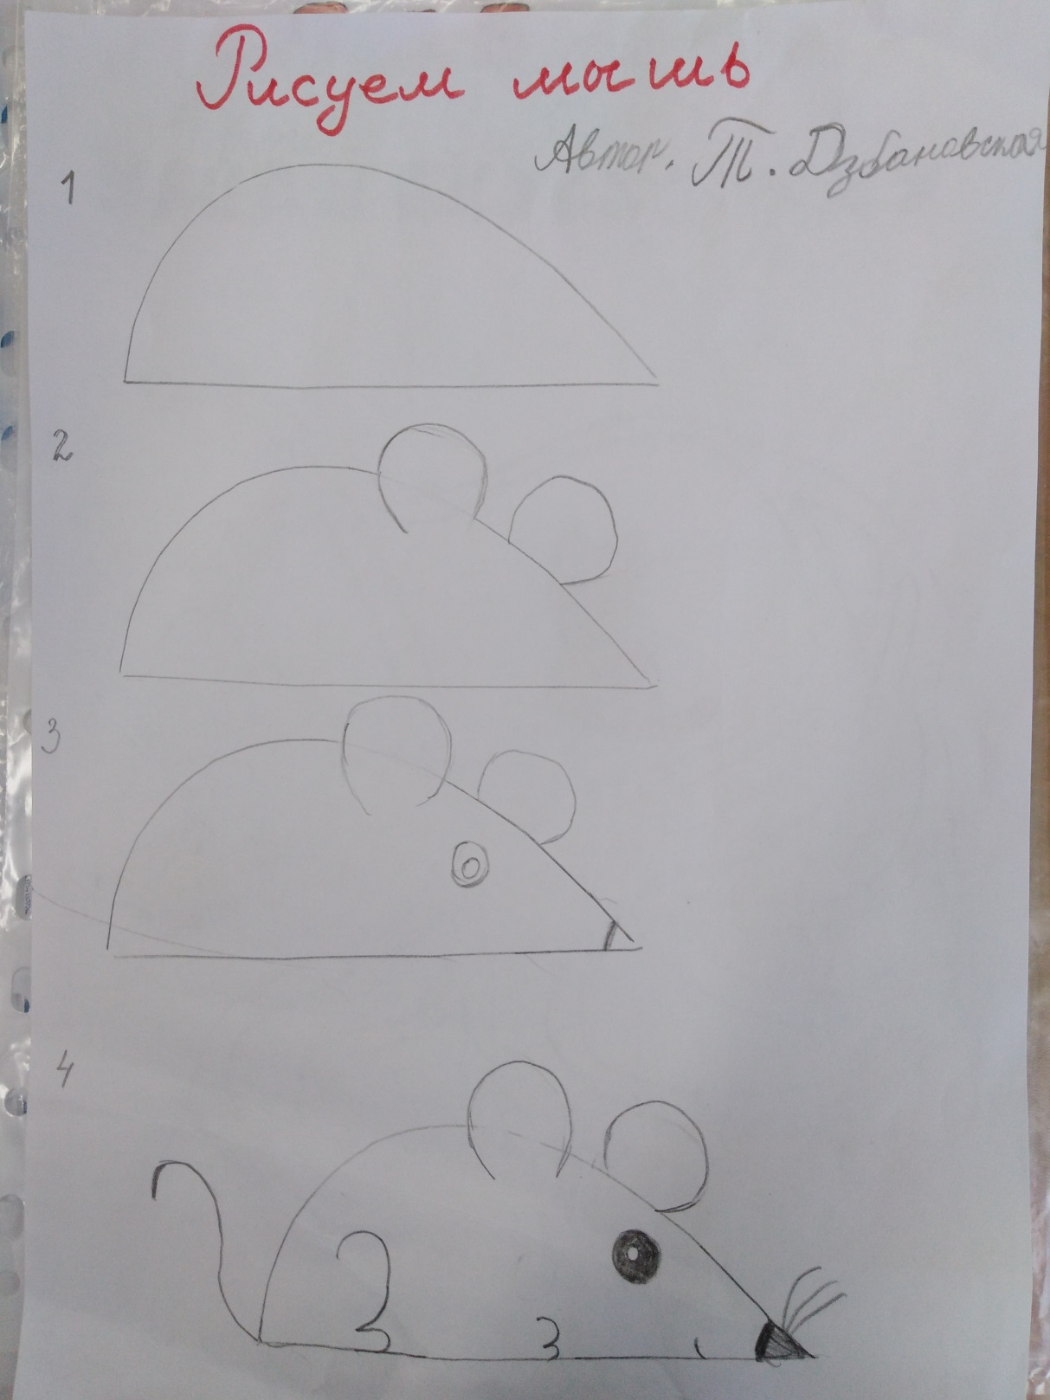
Техника рисования
Автор: Дзбановская Таисия

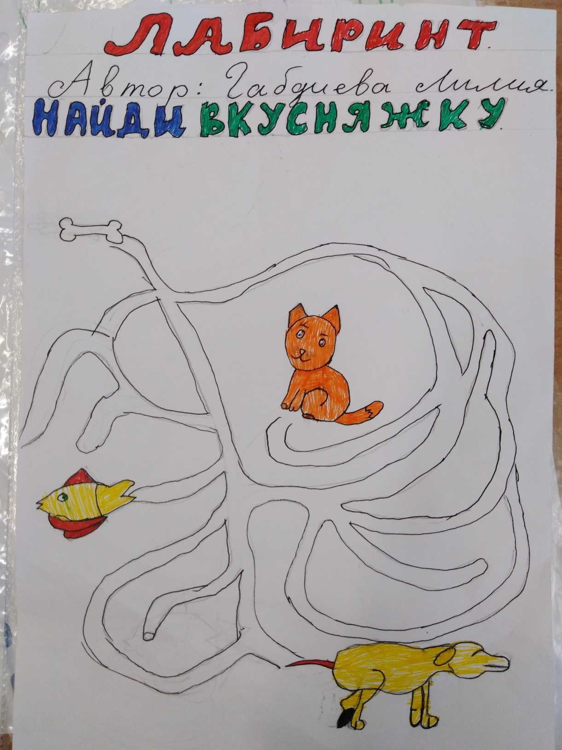
Страничка игр «Лабиринт»
Автор: Габдиева Лилия

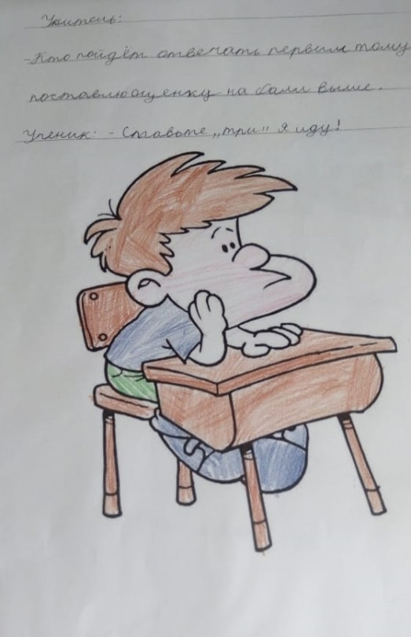
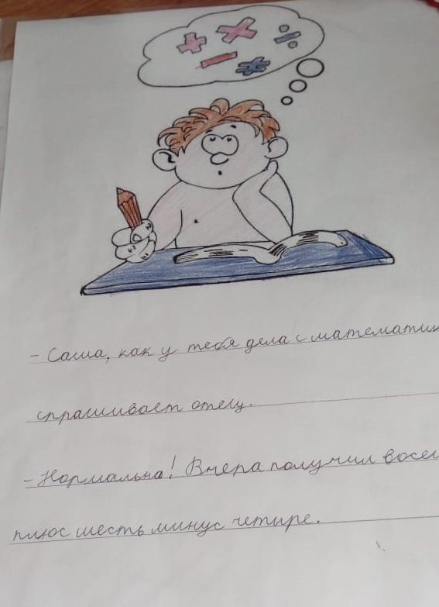
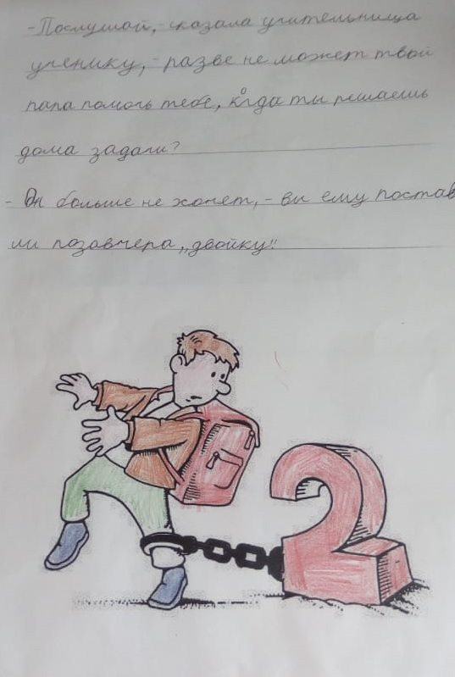
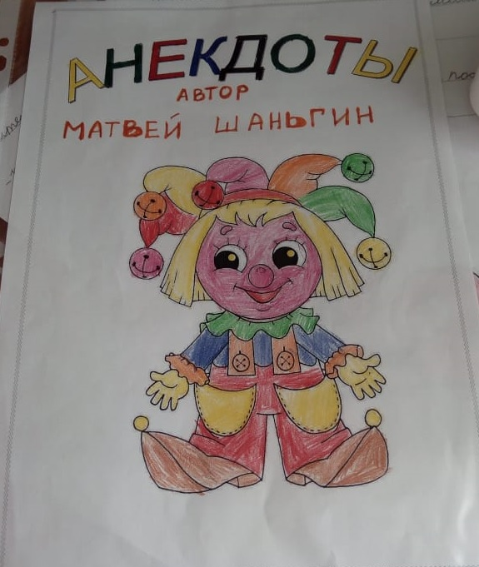
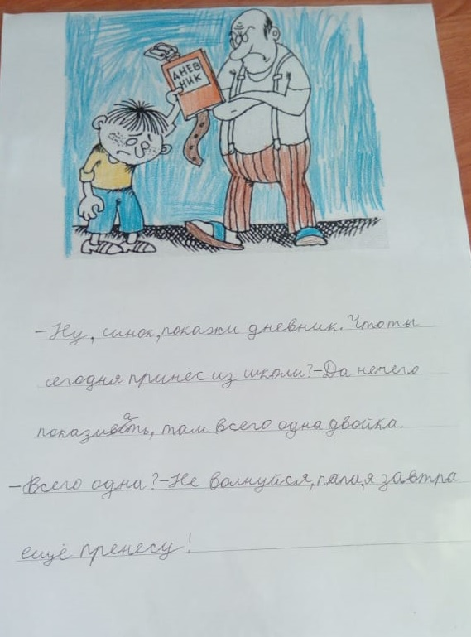
Страничка веселья. Анекдоты.
Автор: Шаньгин Матвей

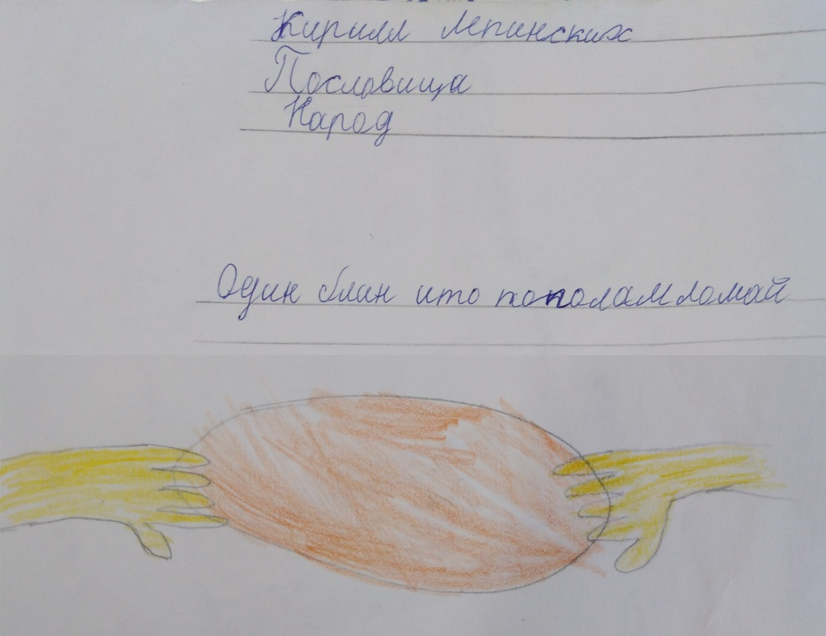
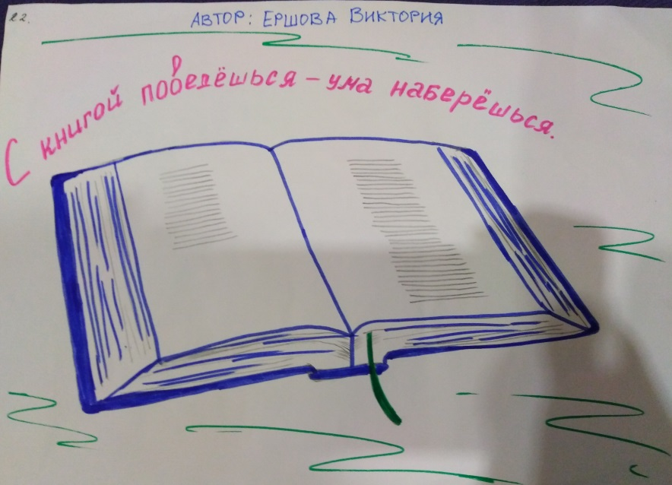
Страничка пословиц
Автор: Ершова Виктория
Лепинских Кирилл

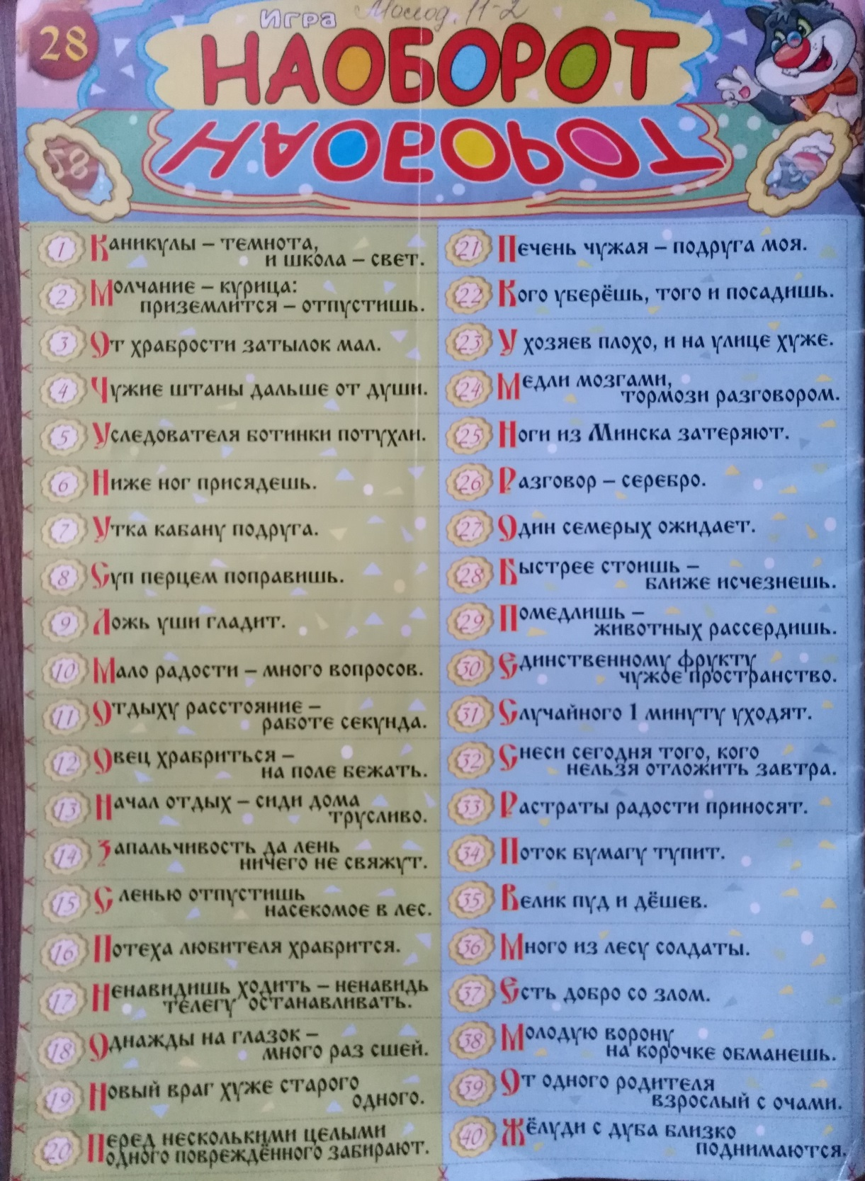
Страничка игр «Наоборот»

